Creacion del Backend
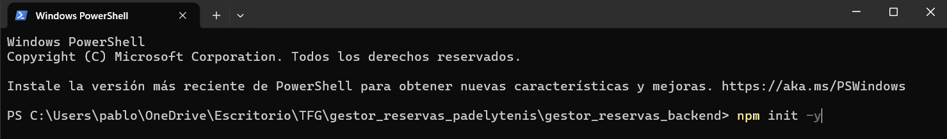
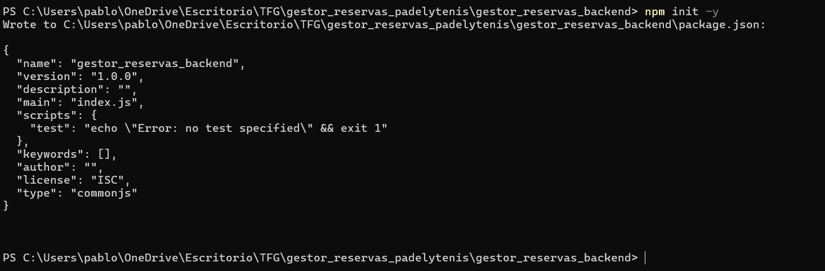
Esto crea el package .json
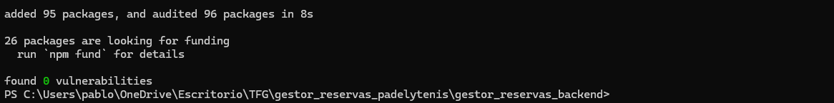
Crea las Dependencias de la app
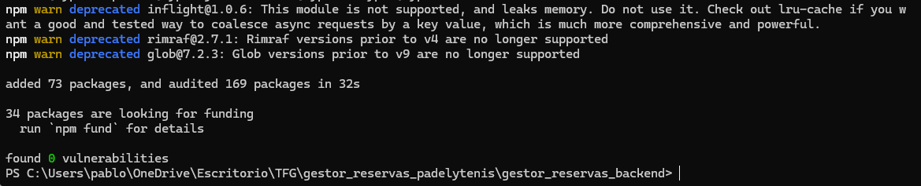
Crea las dependencias de desarrollo (TypeScript)
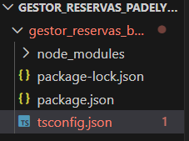
Se crea el archivo tsconfig.json en la raíz del proyecto
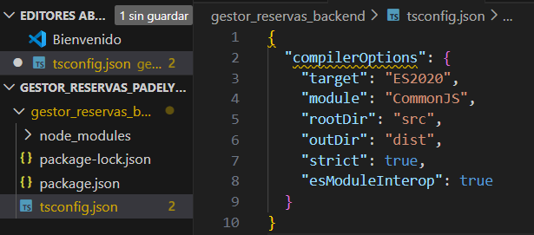
sirve para decirle a TypeScript:
- cómo debe compilar el código
- qué versión de JavaScript usar
- dónde está el código fuente
- dónde generar el código final
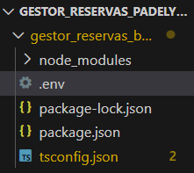
Se crea el archivo .env en la raíz del proyecto
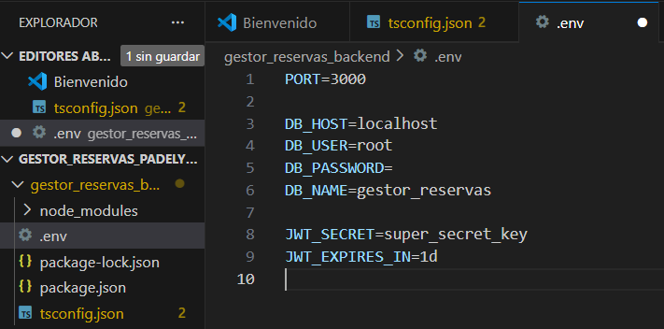
Más adelante, esto se cambia para Docker o producción.
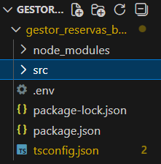
En la raíz creo una carpeta llamada src

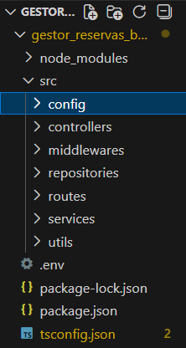
Y dentro de la carpeta src, creo estas carpetas
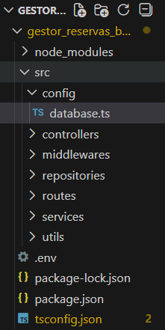
Creo el archivo databe.ts en src/config
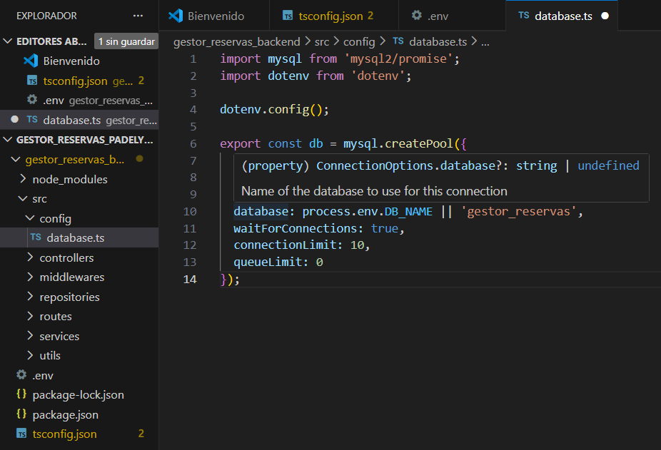
Se ponen estos valores para la bbdd poque…
- Servidor: 127.0.0.1 es lo mismo que localhost.
- Usuario: root@localhost.
- Base de Datos: la base de datos seleccionada es gestor_reservas.
- Puerto: XAMPP usa por defecto el puerto 3306. No hace falta especificarlo en el código.
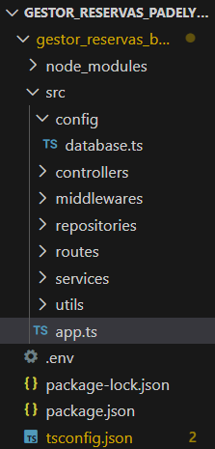
Creo dentro de src app.ts, que es la app principal
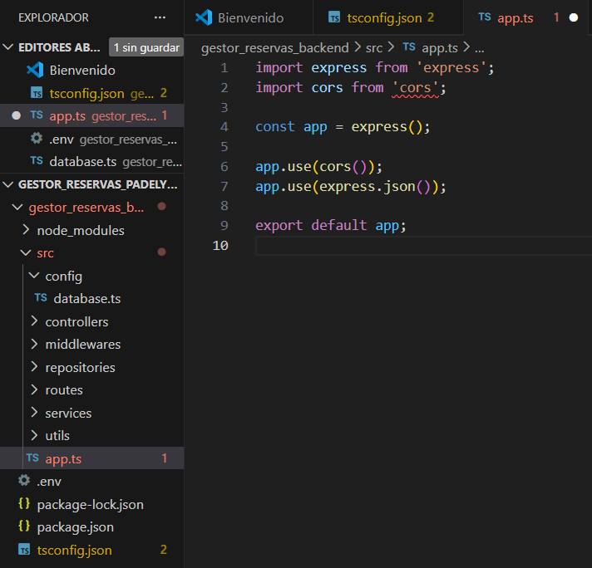
Como me da un error voy a comprobar las definiciones de tipos. Como TypeScript es estricto, no solo necesita la librería, sino también un archivo que le explique "qué es" cors.
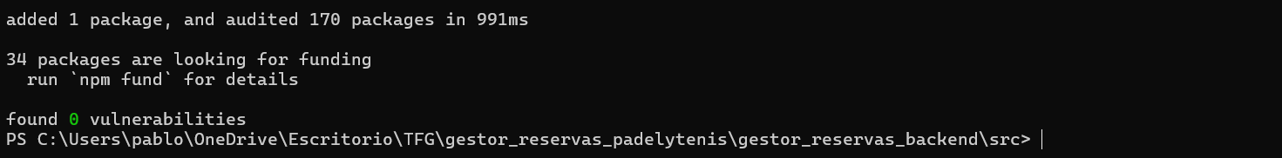
Esto instalará los archivos de definición que TypeScript necesita para entender cómo funcionan esas librerías y el error debería desaparecer de inmediato.
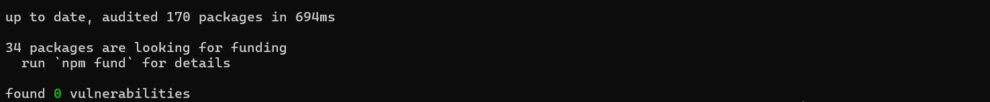
Me aseguro de que también tengo instalado la librería principal.
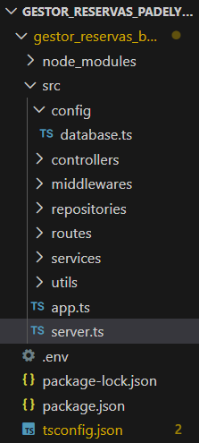
Creo dentro de src server.ts
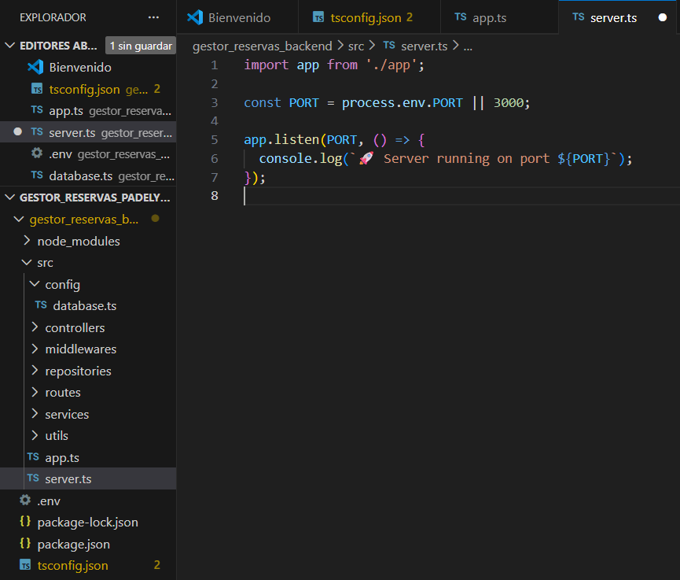
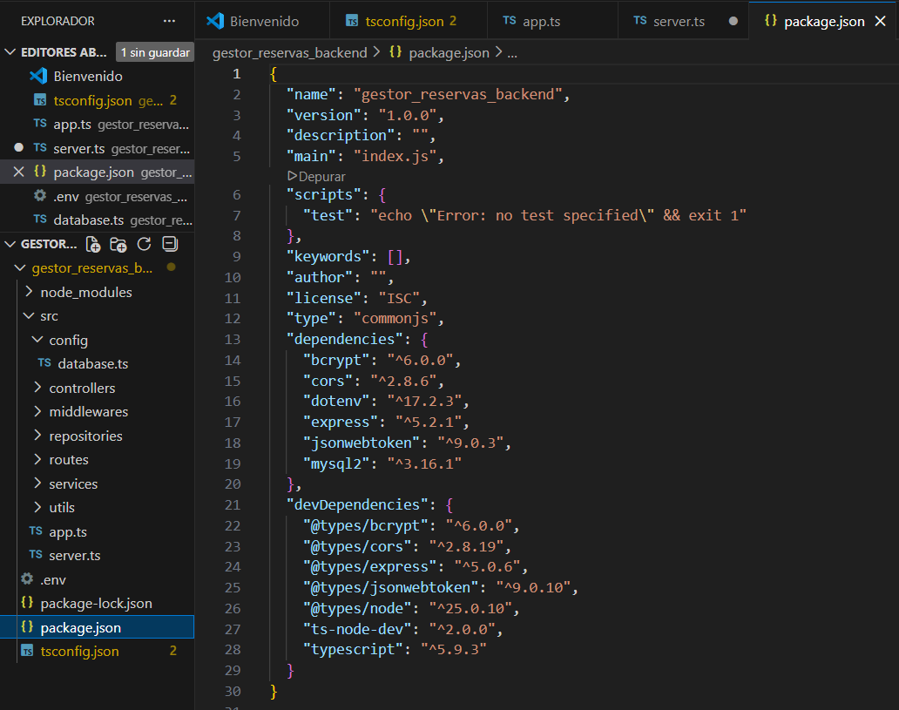
Dentro de package.json hay que modificar “scripts” de ejecucion
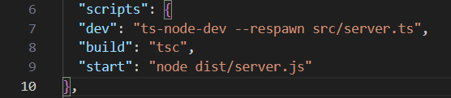
Y dejarlo así, para crear atajos personalizados para comandos largos que se tendrían que escribir en la terminal una y otra vez. Se configuran para automatizar tareas de desarrollo y puesta en marcha de la aplicación.
. "dev": "ts-node-dev --respawn src/server.ts"
Este es el comando que usarás mientras estás programando.
- ¿Qué hace?: Enciende tu servidor usando ts-node-dev, que permite ejecutar TypeScript directamente sin tener que convertirlo a JavaScript manualmente primero.
- El truco --respawn: Reinicia automáticamente el servidor cada vez que detecta que has guardado un cambio en tu código (como en app.ts o database.ts). Te ahorra tener que cerrar y abrir el servidor manualmente cada 2 minutos.
2. "build": "tsc"
Este comando prepara tu proyecto para "la vida real" (producción).
- ¿Qué hace?: Ejecuta el compilador de TypeScript (tsc). Toma todos tus archivos de la carpeta src y los traduce a JavaScript puro dentro de la carpeta dist, basándose en las reglas que vimos en tu tsconfig.json.
3. "start": "node dist/server.js"
Este comando se usa cuando el proyecto ya está terminado y listo para subirse a un servidor real.
- ¿Qué hace?: Ejecuta la versión ya compilada (JavaScript) que está en la carpeta dist. Es mucho más rápido y eficiente que el comando de desarrollo porque no tiene que procesar TypeScript en tiempo real.
Cómo usarlos en tu terminal
Una vez que los hayas guardado en tu package.json, puedes activarlos así:
- Para empezar a programar: npm run dev
- Para compilar todo: npm run build
- Para arrancar la versión final: npm start (este es el único que no necesita la palabra "run").
Ahora en terminal, ejecuto npm run dev

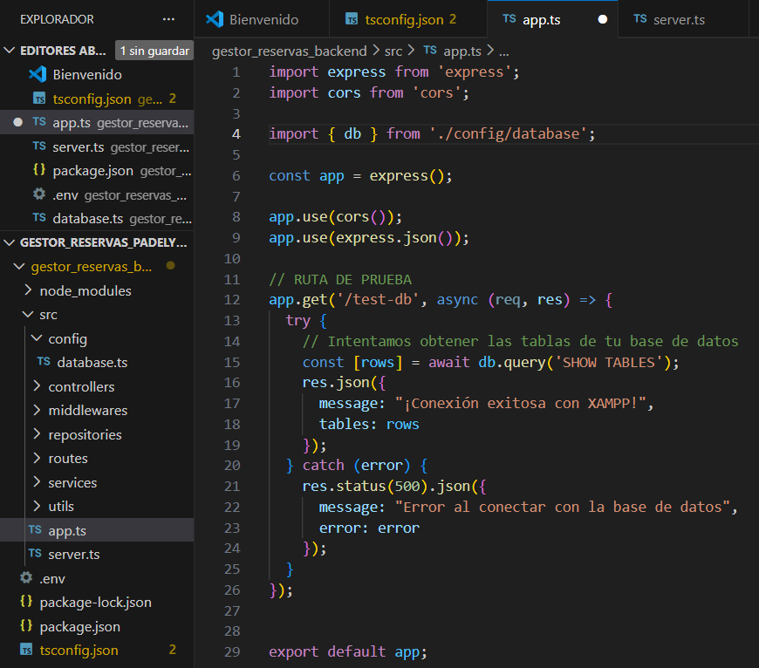
Voy a crear una ruta de acceso para hacer una prueba de fuego para ver que el backend conecta realmente con la BBDD de XAMPP
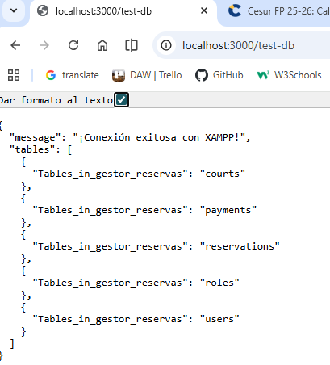
E voala! Ya esta el servidor funcionando y la BBDD conectada
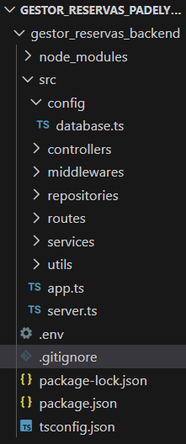
Creo el archivo .gitignore para evitar que los archivos pesados e innecesarios se intenten subir a GitHub
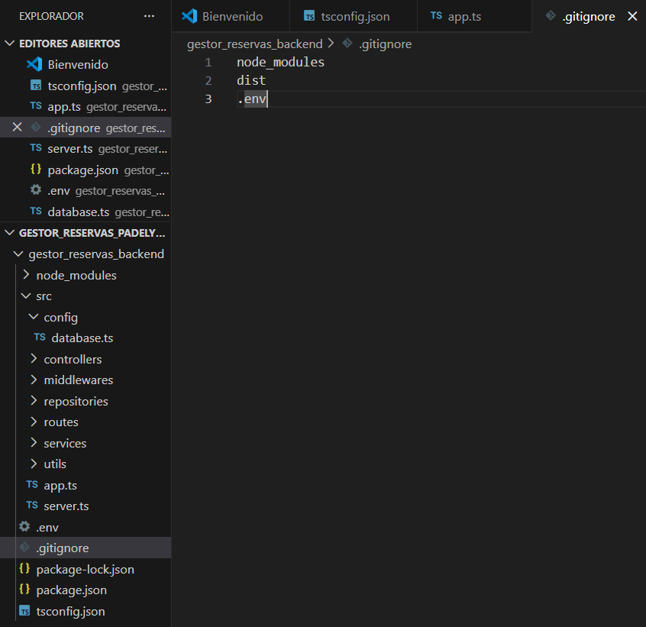
Añado este texto plano
Abro la terminal en VSC y escribo git init
Ahora con este código git remote add origin https://github.com/PabloFernCump/TFG.git, vinculo con GitHub
Y ahora con git add . se añadirán solo los archivos importantes
Añado el commit
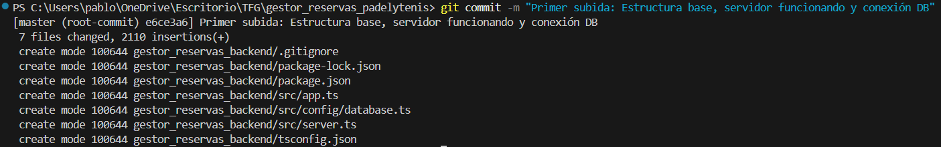
Renombro la rama main porque Git usa la rama master por defecto, pero GitHub usa main, con git branch -M main

